МУНИЦИПАЛЬНОЕ БЮДЖЕТНОЕ ОБЩЕОБРАЗОВАТЕЛЬНОЕ УЧРЕЖДЕНИЕ

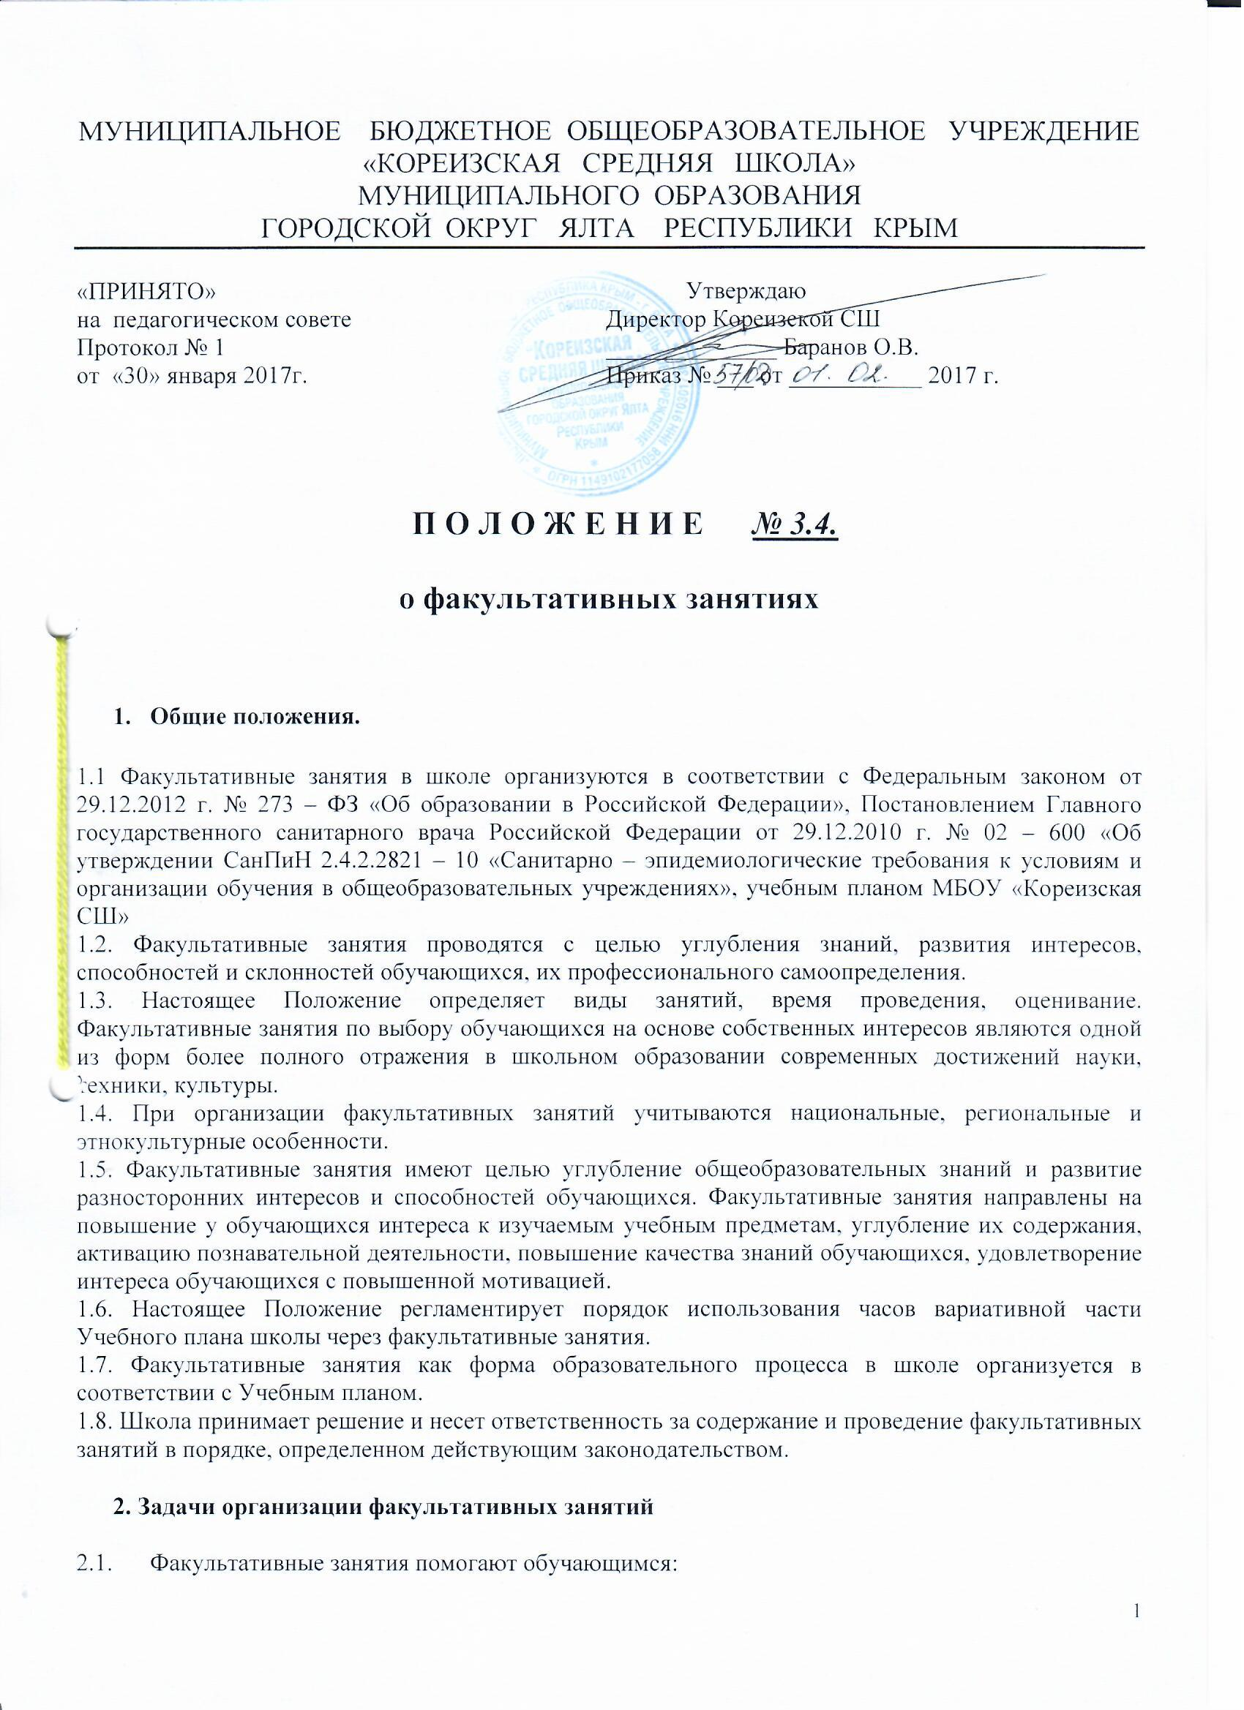

«КОРЕИЗСКАЯ СРЕДНЯЯ ШКОЛА»

МУНИЦИПАЛЬНОГО ОБРАЗОВАНИЯ

ГОРОДСКОЙ ОКРУГ ЯЛТА РЕСПУБЛИКИ КРЫМ

|  |  |
| --- | --- |
| «ПРИНЯТО»  на  педагогическом совете  Протокол № 1  от  «30» января 2017г. | Утверждаю  Директор Кореизской СШ  ______________ Баранов О.В.  Приказ № ___ от ___________ 2017 г. |

**П О Л О Ж Е Н И Е *№ 3.4.***

**о факультативных занятиях**

1. **Общие положения.**

1.1 Факультативные занятия в школе организуются в соответствии с Федеральным законом от 29.12.2012 г. № 273 – ФЗ «Об образовании в Российской Федерации», Постановлением Главного государственного санитарного врача Российской Федерации от 29.12.2010 г. № 02 – 600 «Об утверждении СанПиН 2.4.2.2821 – 10 «Санитарно – эпидемиологические требования к условиям и организации обучения в общеобразовательных учреждениях», учебным планом МБОУ «Кореизская СШ»

1.2. Факультативные занятия проводятся с целью углубления знаний, развития интересов, способностей и склонностей обучающихся, их профессионального самоопределения.

1.3. Настоящее Положение определяет виды занятий, время проведения, оценивание. Факультативные занятия по выбору обучающихся на основе собственных интересов являются одной из форм более полного отражения в школьном образовании современных достижений науки, техники, культуры.

1.4. При организации факультативных занятий учитываются национальные, региональные и этнокультурные особенности.

1.5. Факультативные занятия имеют целью углубление общеобразовательных знаний и развитие разносторонних интересов и способностей обучающихся. Факультативные занятия направлены на повышение у обучающихся интереса к изучаемым учебным предметам, углубление их содержания, активацию познавательной деятельности, повышение качества знаний обучающихся, удовлетворение интереса обучающихся с повышенной мотивацией.

1.6. Настоящее Положение регламентирует порядок использования часов вариативной части Учебного плана школы через факультативные занятия.

1.7. Факультативные занятия как форма образовательного процесса в школе организуется в соответствии с Учебным планом.

1.8. Школа принимает решение и несет ответственность за содержание и проведение факультативных занятий в порядке, определенном действующим законодательством.

**2. Задачи организации факультативных занятий**

* 1. Факультативные занятия помогают обучающимся:

- дополнить, углубить свои знания и умения по предмету;

- развивать умение самостоятельно приобретать, применять знания, наблюдать и объяснять природные и общественные явления;

- развивать творческие способности;

- подготовиться к продолжению образования и сознательному выбору профессии.

1. **Порядок организации факультативных занятий с обучающимися.**

3.1. Вводимые в действие факультативные курсы должны иметь программное обеспечение. Учебные программы и тематическое планирование факультативных занятий разрабатывается учителями на учебный год согласно Положению о рабочих программах школы.

3.2. Перечень факультативных курсов утверждается педагогическим советом на основе предварительного изучения запросов обучающихся и их родителей и реальных возможностей в рамках утверждения учебного плана до начала учебного года. Факультативный курс может быть рассчитан не менее чем на 17 часов и не более чем на 34 часа.

3.3. При определении содержания Программ факультативных курсов используются при необходимости материалы примерных программ по учебным предметам, а также авторские программы факультативных курсов. Содержательно факультативные курсы могут далеко выходить за рамки школьных учебных предметов, но не дублировать их.

3.4. Программы факультативных курсов разрабатываются учителем для уровня образования (основного общего образования, среднего общего образования).

3.5. В группы по изучению факультативных занятий обучающиеся зачисляются по их желанию. Во всех случаях число групп для факультативных занятий определяется в пределах общего количества часов на эти занятия, устанавливаемых школой на основе действующего Учебного плана школы.

3.6. Группы для изучения факультативов, как правило, комплектуются из обучающихся одного класса, различных классов одной параллели. Группы для занятий формируются в количестве не менее 5-ти человек и более в зависимости от количества обучающихся, нуждающихся в такой форме занятий.

3.7. Часы, выделяемые на факультативные занятия, входят в максимальный объем учебной нагрузки обучающегося. Факультативные занятия должны предусматриваться специальным расписанием утвержденным директором школы и проводятся во внеурочное время после уроков. Должен быть предусмотрен перерыв для отдыха школьников между обязательными занятиями и факультативными занятиями не менее 40 минут. Продолжительность факультативного занятия не должна превышать 45 минут.

3.8. Обучающимся не рекомендуется изучать более двух факультативных курсов одновременно.

3.9. Комплектование групп по изучению факультативных курсов проводится учителем, ведущим факультатив, утверждается директором школы не позднее 10 сентября.

3.10. Занятия проводятся во внеурочное время по расписанию в соответствии с нормативными требованиями.

3.11. При закрытии факультативной группы руководство школы обязано проинформировать родителей за 2 недели до прекращения занятий. Часы факультативных занятий, протарифицированные педагогам, снимаются на основании приказа директора школы.

**4. Методы и формы обучения факультативных занятий.**

4.1. При проведении факультативных занятий должны найти применение различные формы и методы обучения и виды учебной работы обучающихся, способствующие развитию у них познавательной и творческой активности, в том числе лекции, семинары, практикумы, лабораторные занятия, экскурсии, рефераты, доклады и другие формы самостоятельной работы обучающихся.

4.2. Основными приоритетными методиками изучения факультативных занятий являются: учет индивидуальных особенностей и потребностей обучающихся, различий в стилях познания - индивидуальных способах обработки информации, интерактивность.

1. **Оценка результатов изучения факультативных занятий.**

5.1. По окончанию изучения факультативного курса обучающиеся должны приобрести знания, умения, опыт предусмотренные программой.

5.2. Факультативные занятия не оцениваются.

**6. Учебное и программно-методическое обеспечение преподавания факультативных занятий**

6.1.В качестве учебных пособий в преподавании факультативных или индивидуально-групповых занятий используются пособия, рекомендованные Министерством образования и науки РФ.

6.2.В качестве учебной литературы по факультативным и индивидуально-групповым занятиям могут быть использованы учебные пособия, пособия по факультативным курсам, а также научно-популярная литература, справочные издания.

**7. Контроль за организацией работы факультативных занятий**

7.1. Администрация школы контролирует выполнение программ факультативных курсов, посещаемость, соблюдение расписания, ведение документации, предусмотренной настоящим Положением.

7.2.Контроль эффективности проведения факультативных занятий осуществляется по следующим показателям: метод проведения занятий (лекции, беседы, решение задач, лабораторно - практические занятия и т. д.); формы занятий (семинар, диспут и т.д.), их адекватность заявленному содержанию и эффективность; активность и самостоятельность обучающихся в процессе занятий; посещаемость факультативных занятий.

7.3. Руководство и контроль за организацией и содержанием факультативных занятий осуществляет заместитель директора по ВР работе и директор школы.

**8. Документация**

8.1. При организации факультативных занятий школа должна иметь следующие документы:

* Приказ по школе, утверждающий списочный состав обучающихся факультативных курсов.
* Приложение к учебному плану школы с перечнем реализуемых факультативных курсов и их программного обеспечения.
* Журналы учета проведенных факультативных занятий.
* Программы, календарно-тематическое планирование и поурочное планирование.
* Расписание занятий факультативных курсов, утвержденное директором школы.

8.2.Учитель регулярно заполняет журнал факультативных занятий, в котором отмечает дату, тему занятия, посещаемость обучающихся.